22 січня – День соборності України

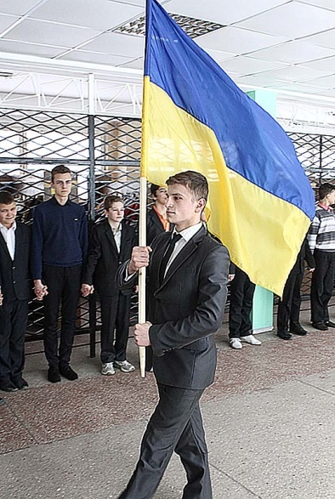
Українська мрія - єдність, свобода і незалежність. Основа державності, якої споконвіку намагалися позбавити цю прекрасну частину земель всі її сусіди, прикриваючись «високими» інтересами, час від часу набувала цілком ясні обриси. Так сталося і на початку 1918-го. У цей січневий місяць у запалі революційних змін була створена Українська Народна Республіка, відома як УНР. Більш того на тих територіях, які входили до складу колись потужної Австро-Угорської імперії, була утворена ЗУНР - Західноукраїнська Народна Республіка. Вже до кінця року, в грудні 1918-го у Фастові, з гарячим бажанням втілити українську мрію в реалії, лідерам цих двох держав вдалося підписати своєрідний поєднувальний договір. Цей договір увійшов в нашу сучасну історію як «Акт злуки», і 22-го січня 1919-го року він був публічно оприлюднений в Київській столиці на знаменитій Софійській площі.

Отже, 22 січня 1919 року було проголошено Акт злуки УНР і ЗУНР.

В Україні сьогодні, 22 січня 2016 року, відзначають День соборності як офіційне свято. У цей день учні нашої школи під керівництвом вчителів історії та права Борзосєкова С.О., Коняєвої Г.І. провели відеоурок, під час якого переглянули документальний фільм, намалювали герби міст України та створили своєрідне панно, яке символізує єдність українських земель, взяли участь у костюмованій літературно-музичній композиції.

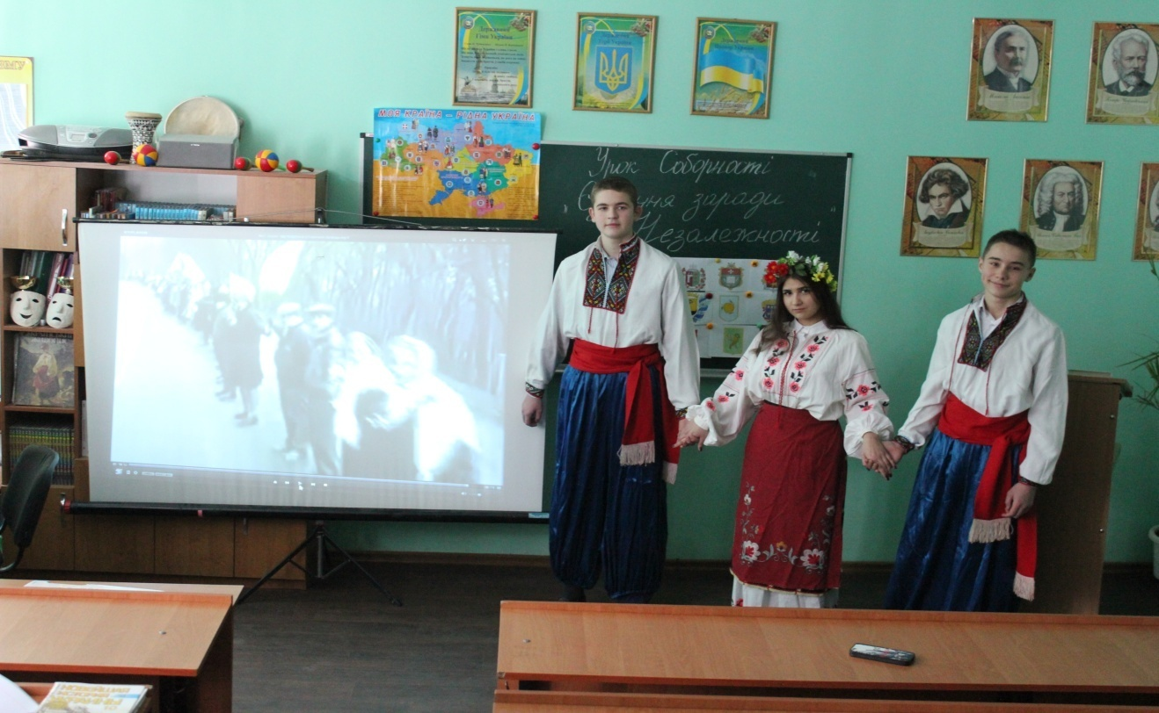

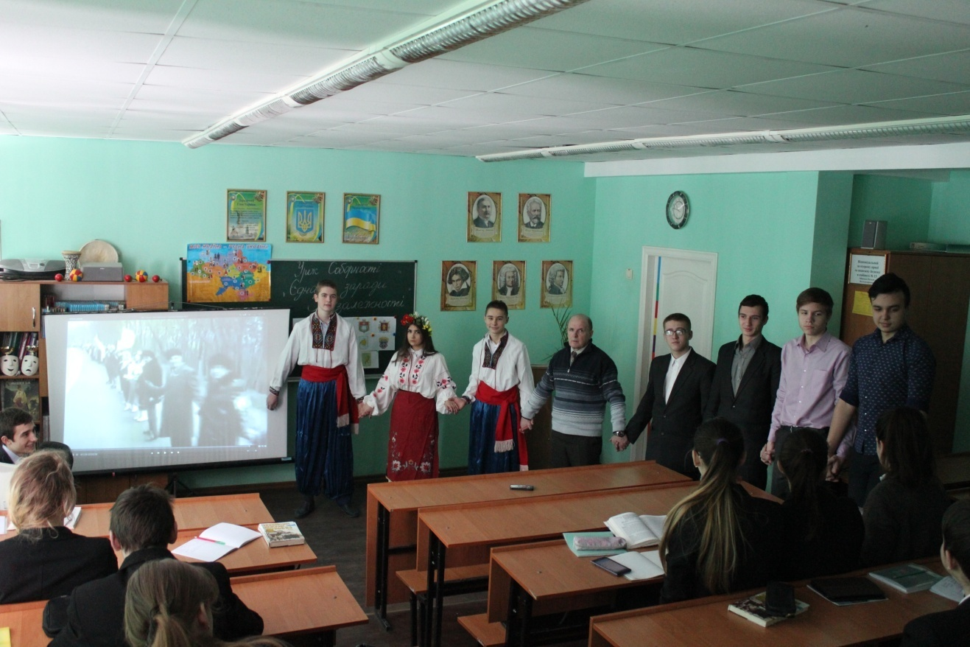

Одна з наймасштабніших акцій з нагоди Дня соборності України пройшла в 1990 році. 21 січня патріотичні сили організували "живий ланцюг" між Києвом, Львовом та Івано-Франківськом як символ духовної єдності людей східних і західних земель України. За різними оцінками, в акції брало участь від 0,5 до 3 мільйонів українців. В кінці 2000-х років в Україні почали відроджувати традицію створення "живих ланцюгів", що символізують єдність українського народу.

Лідери організації учнівського самоврядування «Коло» ХЗОШ №53 теж вирішили відзначити цей день та створили свій «живий ланцюг», який також символізує єдність учнів усіх класів, а у нас їх 46, любов до своєї Батьківщини, бажання зберегти її єдність, свободу та незалежність.

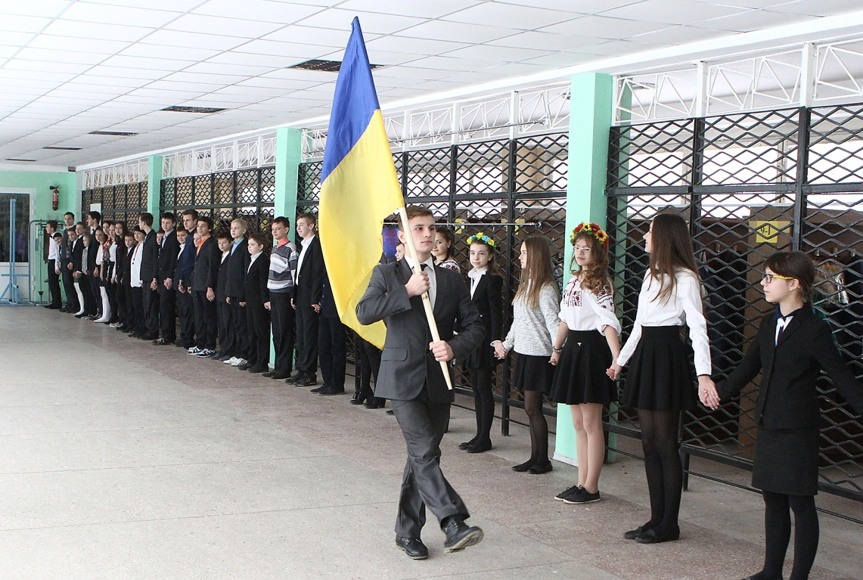

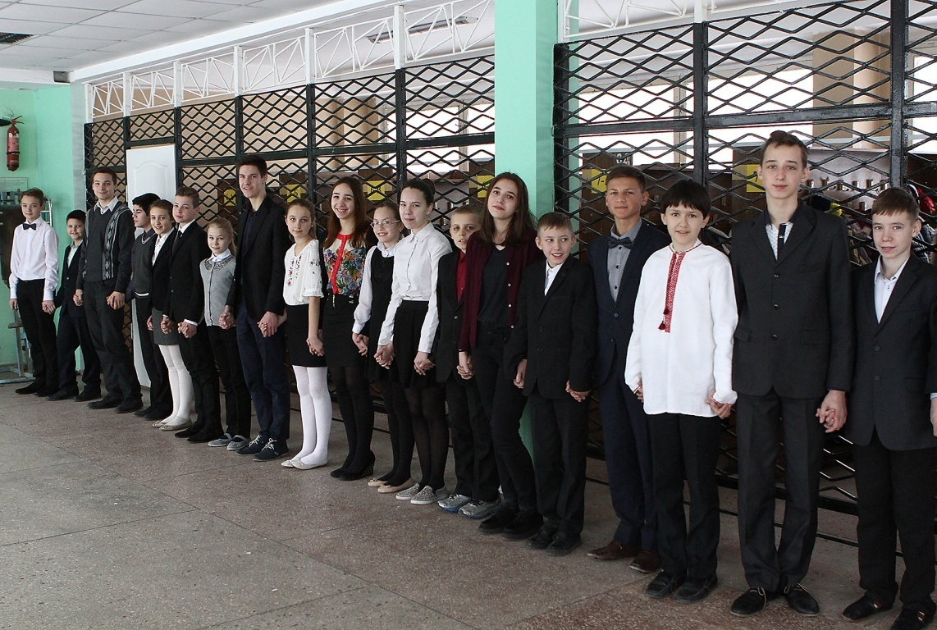

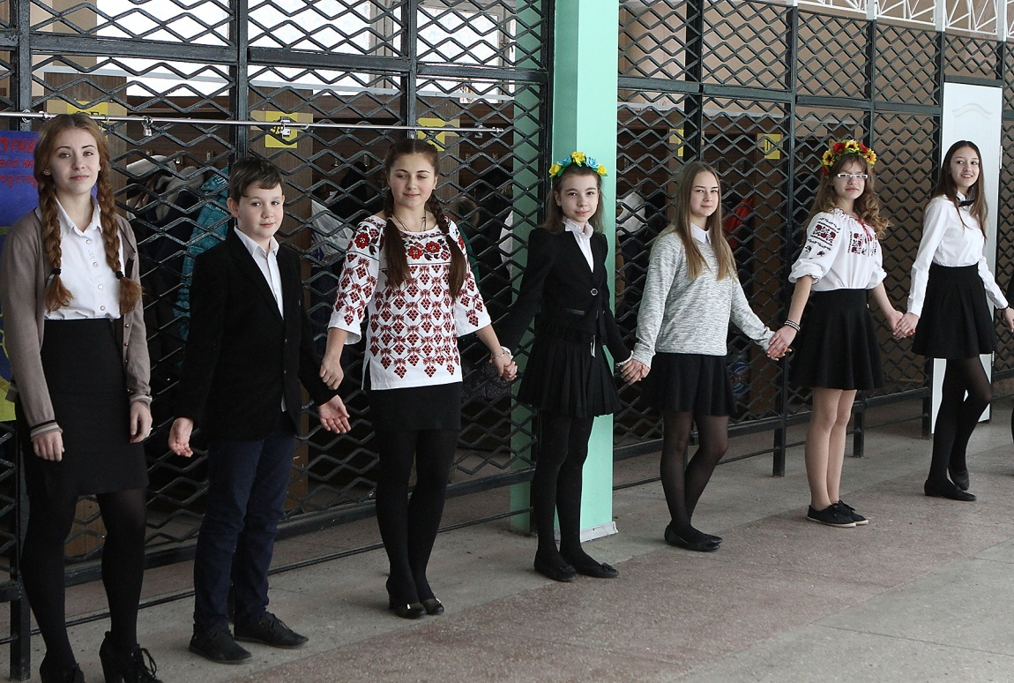

Учень11-Б класу Маклаков Артем

